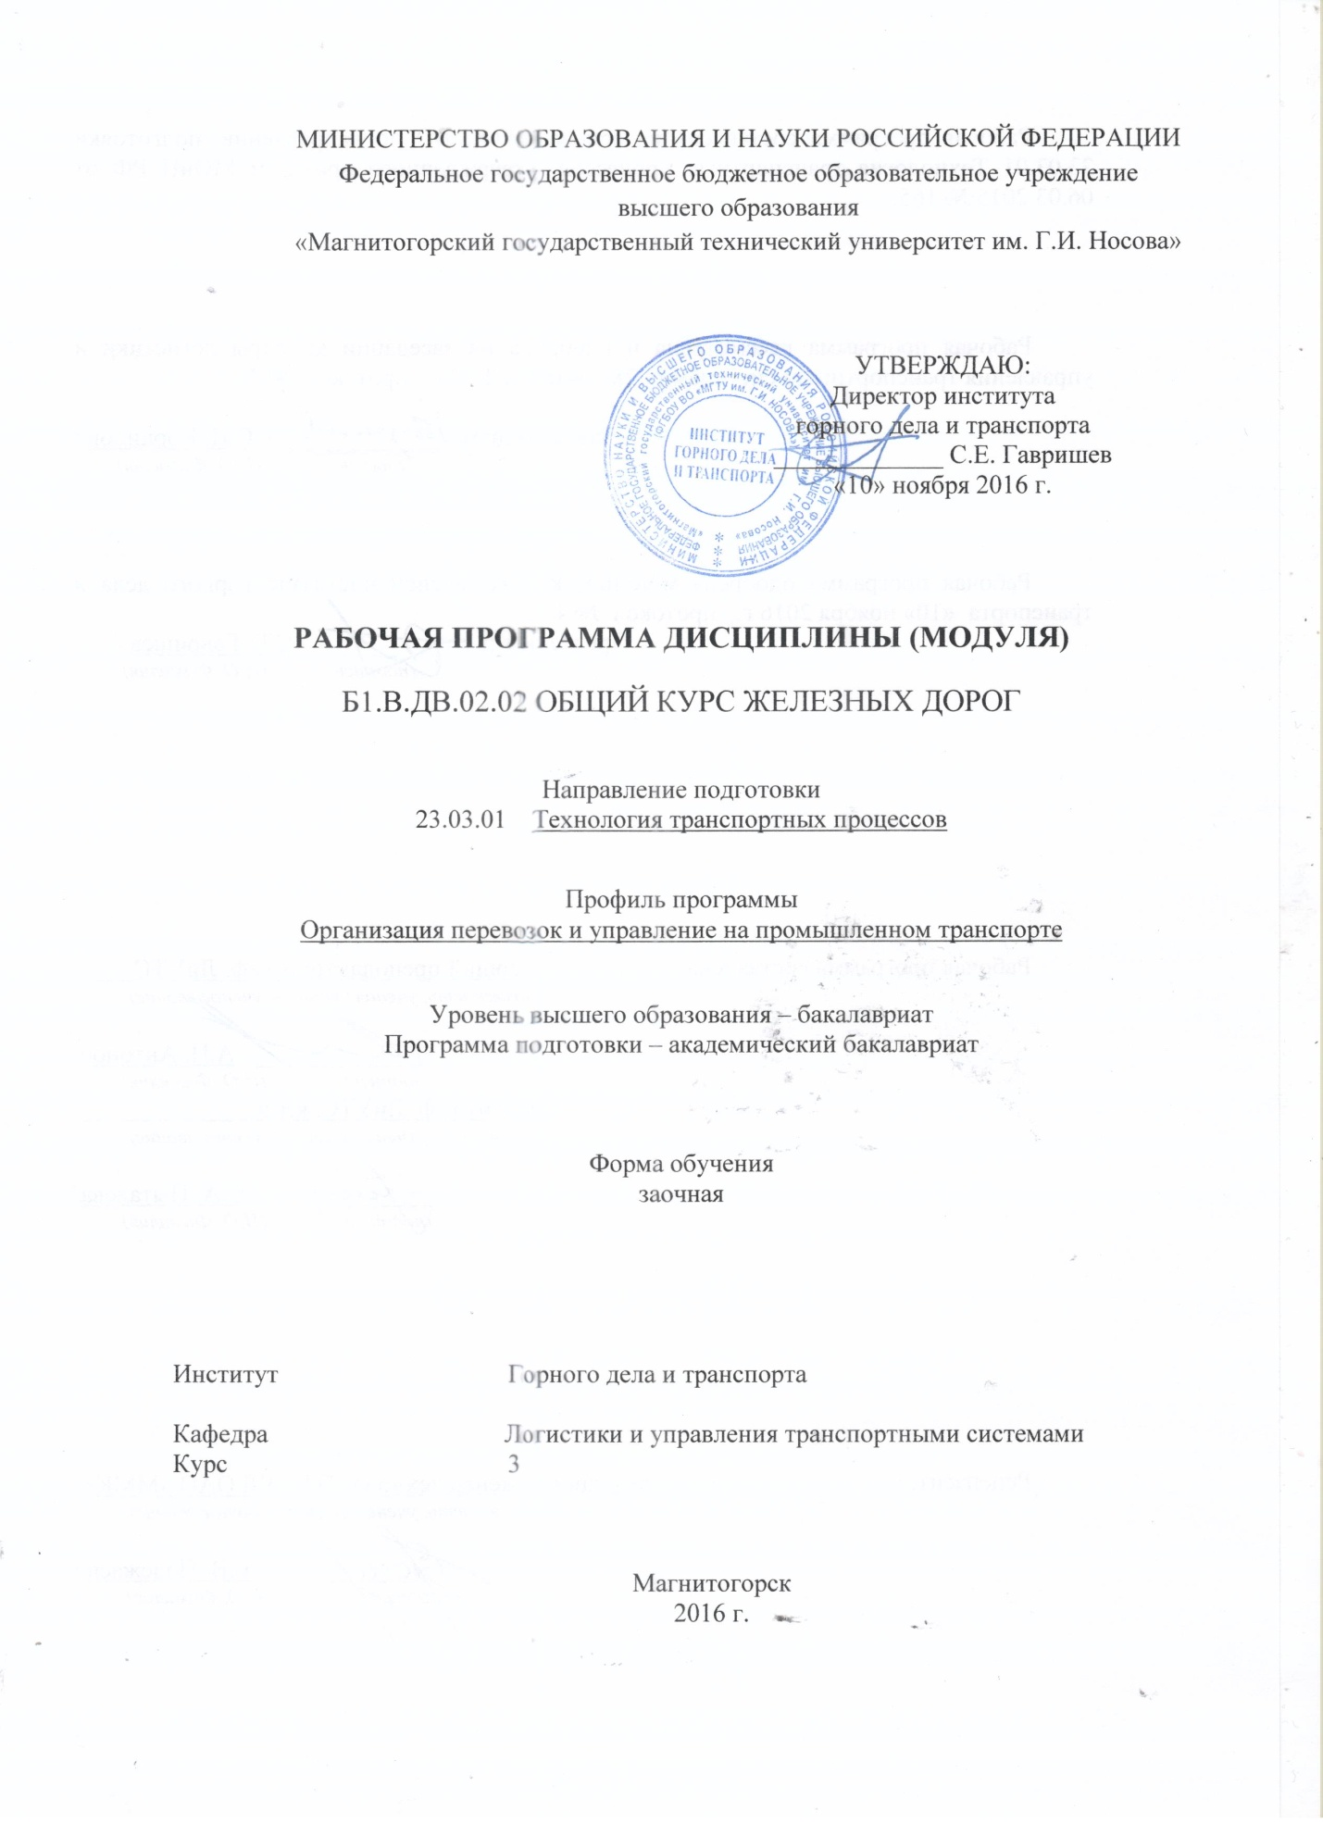

# \

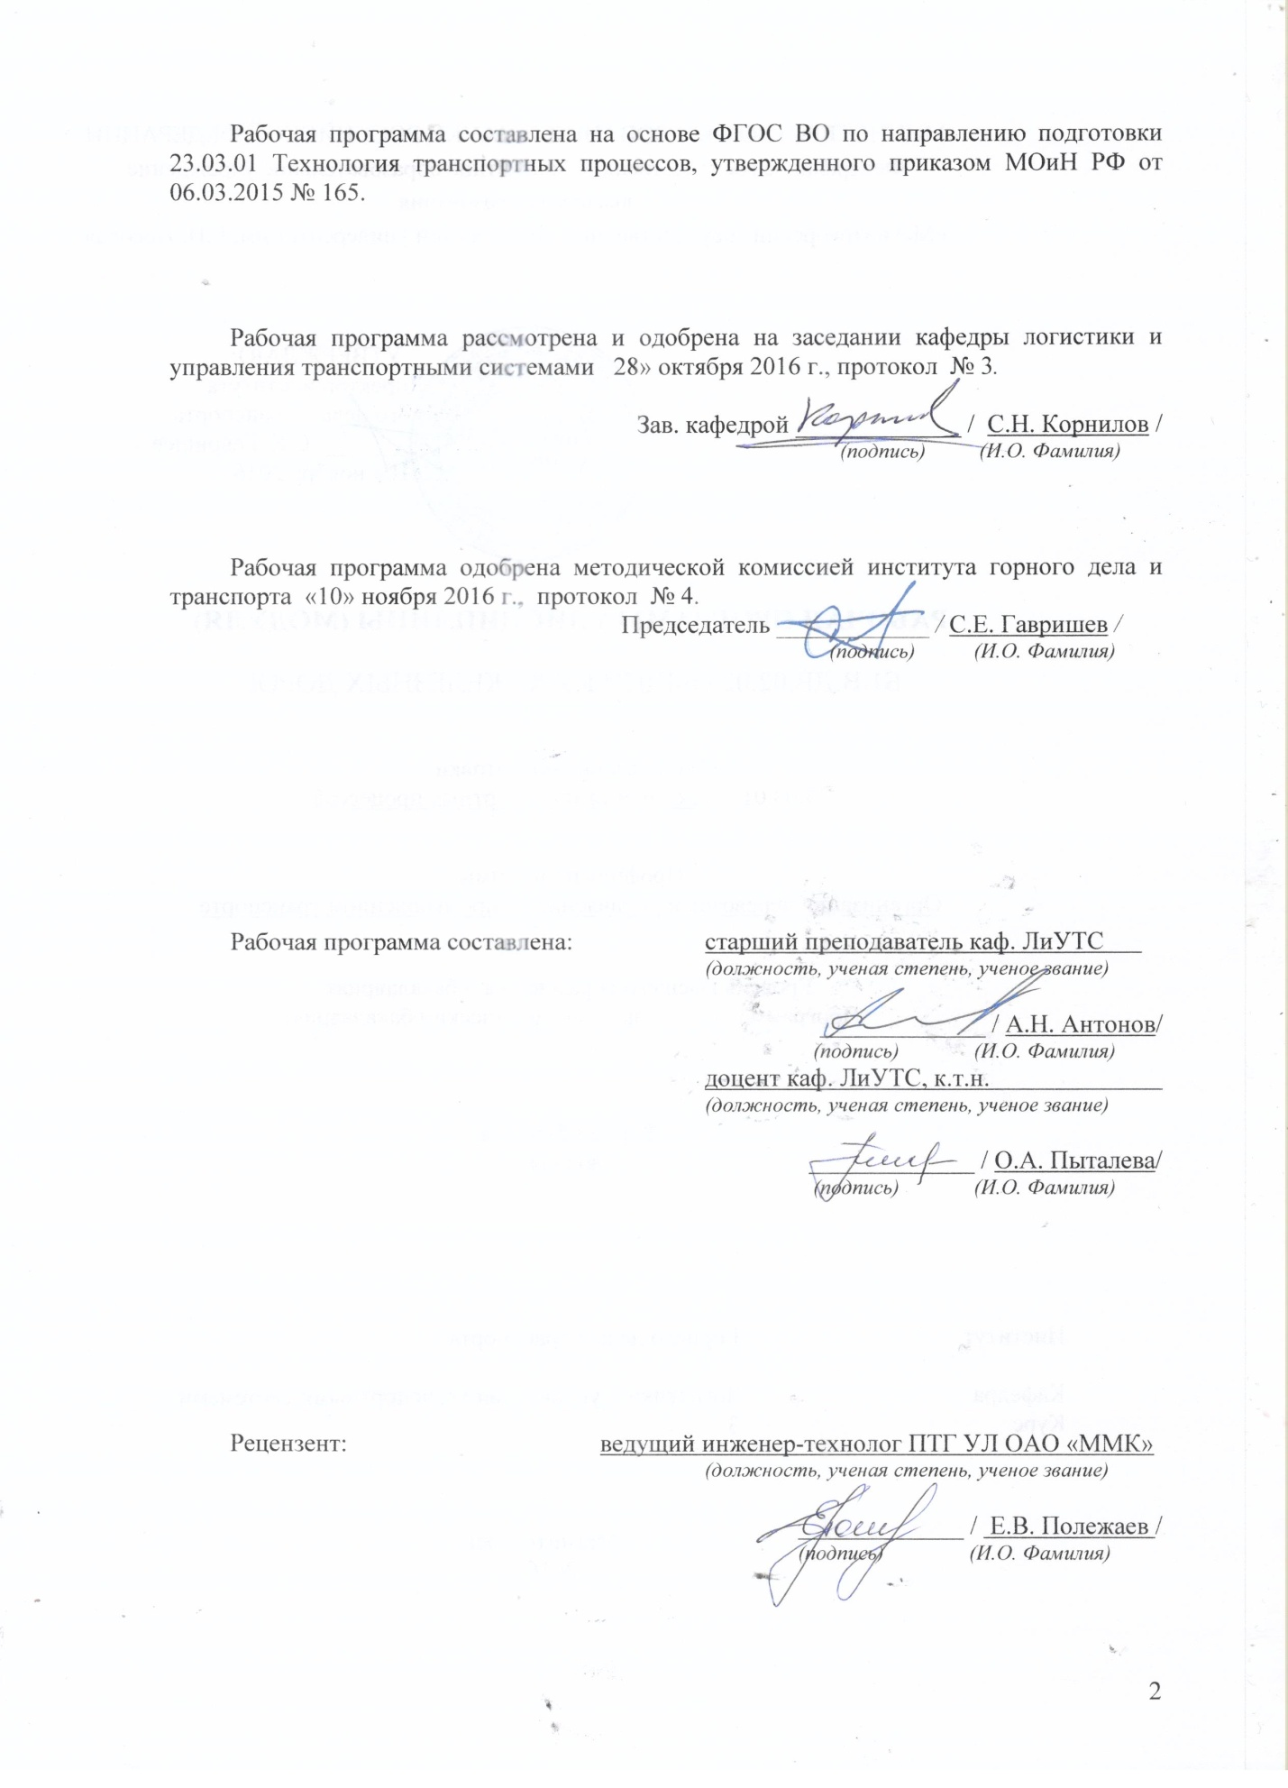

# **1 Цели освоения дисциплины (модуля)**

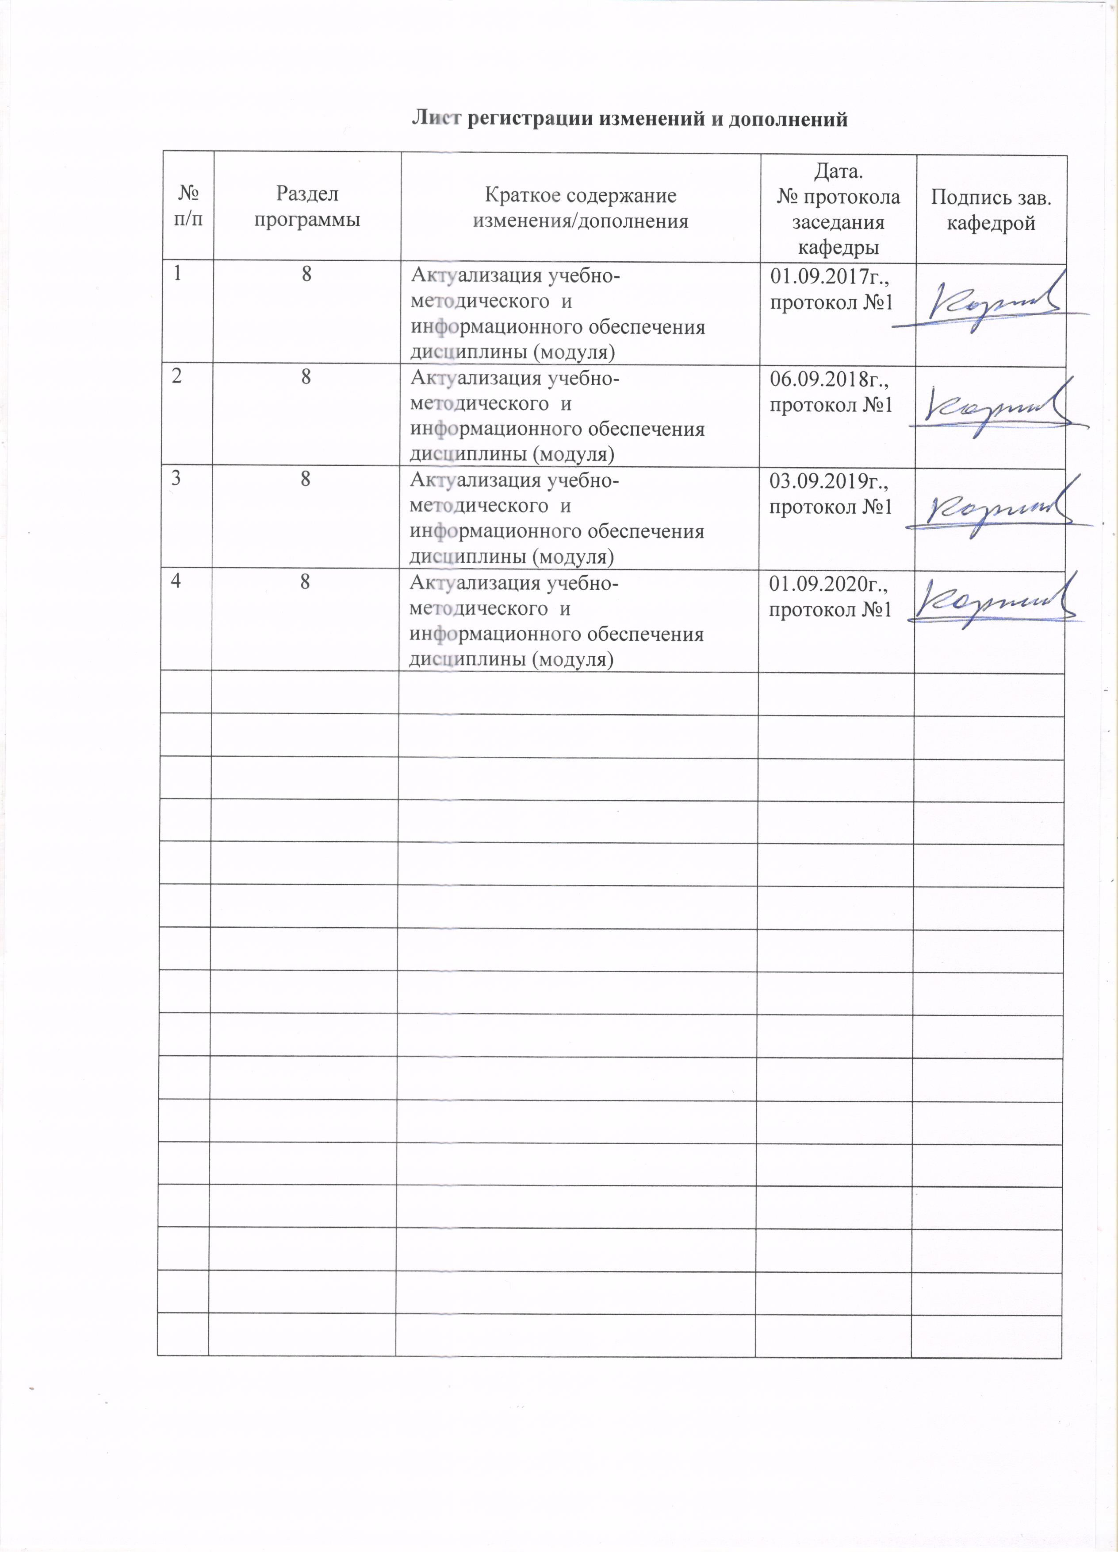

Целями освоения дисциплины (модуля) «Общий курс железных дорог» являются: дать студенту общее представление о роли, структуре и задачах транспорта в общественном производстве. Акцент делается на рассмотрение различных видов транспорта, как подсистем инфраструктуры.

# 2 Место дисциплины (модуля) в структуре образовательной программы подготовки бакалавра

Дисциплина «Общий курс железных дорог» входит в вариативную часть блока 1 образовательной программы.

Для изучения дисциплины необходимы знания (умения, владения), сформированные в результате изучения следующих дисциплин:

– Физика

– Начертательная геометрия и инженерная графика

– Информатика

– Введение в отрасль.

Знания (умения, владения), полученные при изучении данной дисциплины будут необходимы при изучении специальных дисциплин на старших курсах, осмысление которых возможно лишь после накопления знаний о процессе перевозки:

– Организация железнодорожных перевозок промышленных предприятий

– Управление эксплуатационной работой и качеством перевозок

– Железнодорожные станции и узлы

# – Устройство и эксплуатация железнодорожного подвижного состава.

# 3 Компетенции обучающегося, формируемые в результате освоения дисциплины (модуля) и планируемые результаты обучения

В результате освоения дисциплины (модуля) «Общий курс железных дорог» обучающийся должен обладать следующими компетенциями:

| Структурный  элемент  компетенции | Планируемые результаты обучения |
| --- | --- |
| **ПК-2 способностью к планированию и организации работы транспортных комплексов городов и регионов, организации рационального взаимодействия видов транспорта, составляющих единую транспортную систему, при перевозках пассажиров, багажа, грузобагажа и грузов** | |
| Знать | * основные понятия о транспорте и транспортных системах * особенности организации работы железнодорожного транспорта * основы проектирования железных дорог |
| Уметь | * осуществлять выбор основных элементов железных дорог * характеризовать работу транспортных систем |
| Владеть | * навыками постановки задач по организации работы железнодорожного транспорта * навыками сравнительного анализа показателей работы транспортных систем * основными навыками разработки наиболее эффективных схем организации движения в транспортных системах |
| **ПК-3 - способностью к организации рационального взаимодействия различных видов транспорта в единой транспортной системе** | |
| Знать | * основные элементы железных дорог * особенности эксплуатации и основные характеристики подвижного состава |
| Уметь | * осуществлять выбор типа подвижного состава при организации рационального взаимодействия различных видов транспорта |
| Владеть | * основными практическими умениями организации эффективной работы транспорта |

# **4 Структура и содержание дисциплины (модуля)**

Общая трудоемкость дисциплины составляет 3 зачетных единиц 108 акад. часов, в том числе:

– контактная работа – _17,2_ акад. часов:

– аудиторная – _14_ акад. часов;

– внеаудиторная – _3,2_ акад. часов

– самостоятельная работа – 81,1 акад. часов.

– подготовка к экзамену – 8,7 акад. часов.

| Раздел/ тема  дисциплины | Курс | Аудиторная  контактная работа  (в акад. часах) | | | Самостоятельная работа (в акад. часах) | Вид самостоятельной  работы | Форма текущего контроля успеваемости и  промежуточной аттестации | Код и структурный  элемент  компетенции |
| --- | --- | --- | --- | --- | --- | --- | --- | --- |
| лекции | лаборат.  занятия | практич. занятия |
| Раздел 1. Понятие о габаритах |  |  |  |  |  |  |  |  |
| 1.1. Тема Назначение и виды габаритов на транспорте | 3 | 0,5 |  | 0,25 | 2 | Самостоятельное изучение учебной литературы,  проработка лекционного материала, конспектирование дополнительного материала | Текущий контроль успеваемости | ПК-2 - зув  ПК-3 - зу |
| 1.2. Тема Габарит приближения строений. Габарит подвижного состава. Габарит погрузки, зоны и степени негабаритности | 3 | 1/1И |  | 0,25 | 4 | Самостоятельное изучение учебной литературы,  проработка лекционного материала, конспектирование дополнительного материала | Текущий контроль успеваемости | ПК-2 - зув  ПК-3 - з |
| 1.3 Тема Междупутья | 3 | 0,5 |  | 0,5 | 5 | Самостоятельное изучение учебной литературы,  проработка лекционного материала, конспектирование дополнительного материала | Текущий контроль успеваемости | ПК-2 - зув  ПК-3 - зув |
| **Итого по разделу** |  | **2/1И** |  | **1** | **11** |  |  |  |
| Раздел 2. Техническое оснащение железнодорожного транспорта |  |  |  |  |  |  |  |  |
| 2.1. Тема Железнодорожный путь. Трасса, план и продольный профиль пути. Земляное полотно | 3 | 0,5 |  | 1 | 11 | Самостоятельное изучение учебной литературы,  проработка лекционного материала, конспектирование дополнительного материала | Текущий контроль успеваемости | ПК-2 - зув  ПК-3 - зув |
| 2.2. Тема Верхнее строение пути. Рельсы. Балластный слой. Шпалы. Рельсовые скрепления. Противоугоны | 3 | 0,5 |  | 1 | 10 | Самостоятельное изучение учебной литературы,  проработка лекционного материала, конспектирование дополнительного материала | Текущий контроль успеваемости | ПК-2 – зув |
| 2.3. Тема Бесстыковой путь. Соединение и пересечение путей. Устройство рельсовой колеи. Соединение и пересечение путей | 3 | 1/1И |  | 1/1И | 12 | Самостоятельное изучение учебной литературы,  проработка лекционного материала, конспектирование дополнительного материала | Текущий контроль успеваемости | ПК-2 - зув  ПК-3 - зув |
| **Итого по разделу** |  | **2/1И** |  | **3/1И** | **33** |  |  |  |
| Раздел 3. Раздельные пункты железнодорожного транспорта |  |  |  |  |  |  |  |  |
| 3.1. Тема Разъезды. Обгонные пункты. Станции. Путевые посты | 3 | 0,5 |  | 1 | 10 | Самостоятельное изучение учебной литературы,  проработка лекционного материала, конспектирование дополнительного материала | Текущий контроль успеваемости | ПК-2 - зу  ПК-2 – ув |
| 3.2. Тема Подвижной состав железнодорожного транспорта | 3 | 0,5 |  | 2/1 | 15,1 | Самостоятельное изучение учебной литературы,  проработка лекционного материала, конспектирование дополнительного материала | Текущий контроль успеваемости | ПК-2 - зув  ПК-3 - зув |
| 3.3. Тема График движения поездов | 3 | 1 |  | 1 | 13 | Самостоятельное изучение учебной литературы,  проработка лекционного материала, конспектирование дополнительного материала | Текущий контроль успеваемости | ПК-2 - зув  ПК-3 - зув |
| **Итого по разделу** | 3 | **2** |  | **4/1И** | **38.1** |  | Защита контрольной работы | ПК-2 - зув  ПК-3 - зув |
| **Итого по дисциплине** |  | **6/2И** |  | **8/2И** | **82,1** |  | **Экзамен** |  |

# 5 Образовательные и информационные технологии

Для реализации предусмотренных видов учебной работы в качестве образовательных технологий в преподавании дисциплины «Общий курс железных дорог» используются традиционная и модульно - компетентностная технологии.

Передача необходимых теоретических знаний и формирование основных предоставлений по курсу «Общий курс железных дорог» происходит с использованием мультимедийного оборудования.

Лекции проходят в традиционной форме, в форме лекций-информаций, лекций-консультаций и проблемных лекций. Теоретический материал, изложенный и объясненный студентам на лекциях-информациях, подлежит самостоятельному осмыслению и запоминанию. Теоретический материал на проблемных лекциях является результатом усвоения полученной информации посредством постановки проблемного вопроса и поиска путей его решения. На лекциях – консультациях изложение нового материала сопровождается постановкой вопросов и дискуссией в поисках ответов на эти вопросы.

При проведении практических занятий используются работа в команде и методы IT.

Самостоятельная работа стимулирует студентов в процессе подготовки домашних заданий, практических занятий, при подготовке к итоговой аттестации.

# 6 Учебно-методическое обеспечение самостоятельной работы обучающихся

По дисциплине «Общий курс железных дорог» предусмотрена аудиторная и внеаудиторная самостоятельная работа обучающихся.

Аудиторная самостоятельная работа студентов на практических занятиях осуществляется под контролем преподавателя в виде решения задач и выполнения упражнений, которые определяет преподаватель для студента.

Внеаудиторная самостоятельная работа обучающихся осуществляется в виде изучения литературы по соответствующему разделу с проработкой материала; подготовки доклада (реферата); выполнения домашних заданий.

**Темы контрольных работ**

1. Изучение устройства составных элементов верхнего строения пути :рельсы и скрепления , стрелочный перевод ,шпалы , балластный слой.

2. Изучение ГОСТ 9238—83 Габариты приближения строений и подвижного состава железных дорог колеи 1520 мм по вопросам преподавателя . Подготовка к практическим занятиям Оформление отчета по практическому занятию.

3. Ознакомление с ГОСТ 9238-83 Габариты приближения строений и подвижного состава железных дорог колеи 1520 (1524) мм. Основные сведения о категориях железнодорожных линий ,трассе , плане и продольном профиле.

4. Ознакомление с содержанием информационных интернет ресурсов Министерства транспорта Российской Федерации, ОАО «Российские железные дороги». Подготовка презентации по тематике:

- «Структура единой транспортной системы России»;

- «Взаимодействие железнодорожного транспорта с другими элементами единой транспортной системы»;

- Реорганизация ОАО «Российские железные дороги»;

- «Второй этап развития ОАО РЖД 2015 по 2030годы».

5. Подготовка презентации или сообщения по примерной тематике:

- «Подвижной состав железной дороги» (с учетом региональной принадлежности);

- «Обозначение тягового подвижного состава;

- «Особенности вагонов».

**Перечень вопросов для подготовки к экзамену**

1. Структура транспортной системы и её характеристика. Транспортные узлы. Роль железнодорожного транспорта в транспортной системе Российской Федерации.

2. Экономические показатели работы железнодорожного транспорта. Транспортное законодательство.

3. Виды габаритов. Габарит приближения строений. Габарит подвижного состава. Габарит погрузки.

4. Основы проектирования и постройки железных дорог. Классификация и характеристики железнодорожных линий.

5. Трасса, план и продольный профиль пути.

6. Значение пути в работе железных дорог, его основные элементы. Нижнее строение пути. Земляное полотно и его поперечные профили.

7. Искусственные сооружения. Назначение. Основные виды.

8. Верхнее строение пути.

9. Бесстыковой путь. Рельсовая колея.

10.Стрелочные переводы. Основные элементы обыкновенного стрелочного перевода.

11.Устройство рельсовой колеи в прямых и кривых участках, соединение рельс между собой в стыках, рельсовые промежуточные крепления.

12.Схема электроснабжения железных дорог.

13.Системы тока и напряжения в контактной сети. Тяговая сеть.

14.Тяговый подвижной состав. Электрический подвижной состав.

15.Несамоходный подвижной состав.

16.Развитие сигнализации, централизации и блокировки.

17. Классификация сигналов на железнодорожном транспорте.

18.Устройство и места установки светофоров. Устройство светофоров

19.Автоматическая блокировка и автоматическая локомотивная сигнализация.

20.Полуавтоматическая блокировка. Автоматическая переездная сигнализация. Электрическая централизация стрелок и сигналов.

21. Диспетчерская централизация. Горочная автоматическая централизация.

22.Связь на железнодорожном транспорте.

23.Назначение и классификация раздельных пунктов. Разъезды. Обгонные пункты.

24.Классификация станций. Станционные пути и их назначение.

25.Назначение и устройство сортировочных горок

26.Организация перевозок и коммерческая работа

27.Организация вагонопотоков. План формирования поездов.

28.График движения поездов

29.Организация работы локомотивов и локомотивных бригад

30.Пропускная способность железных дорог

.

**7. Оценочные средства для проведения промежуточной аттестации**

**а) Планируемые результаты обучения и оценочные средства для проведения промежуточной аттестации:**

| Структурный элемент  компетенции | Планируемые результаты обучения | Оценочные средства |
| --- | --- | --- |
| **ПК-2 - способностью к планированию и организации работы транспортных комплексов городов и регионов, организации рационального взаимодействия видов транспорта, составляющих единую транспортную систему, при перевозках пассажиров, багажа, грузобагажа и грузов** | | |
| Знать | * основные понятия о транспорте и транспортных системах * особенности организации работы железнодорожного транспорта * основы проектирования железных дорог | 1. Структура транспортной системы и её характеристика. Транспортные узлы. Роль железнодорожного транспорта в транспортной системе Российской Федерации.  2. Экономические показатели работы железнодорожного транспорта. Транспортное законодательство.  3. Виды габаритов. Габарит приближения строений. Габарит подвижного состава. Габарит погрузки.  4. Основы проектирования и постройки железных дорог. Классификация и характеристики железнодорожных линий.  5. Трасса, план и продольный профиль пути. |
| Уметь | * осуществлять выбор основных элементов железных дорог * характеризовать работу транспортных систем | 1. Изучение устройства составных элементов верхнего строения пути :рельсы и скрепления , стрелочный перевод ,шпалы , балластный слой  2. Изучение ГОСТ 9238—83 Габариты приближения строений и подвижного состава железных дорог колеи 1520 мм по вопросам преподавателя . Подготовка к практическим занятиям Оформление отчета по практическому занятию  3. Ознакомление с ГОСТ 9238-83 Габариты приближения строений и подвижного состава железных дорог колеи 1520 (1524) мм. Основные сведения о категориях железнодорожных линий ,трассе , плане и продольном профиле. |
| Владеть | * навыками постановки задач по организации работы железнодорожного транспорта * навыками сравнительного анализа показателей работы транспортных систем * основными навыками разработки наиболее эффективных схем организации движения в транспортных системах | Рассмотрите рисунки и напишите на указателях названия основных элементов поперечного профиля насыпи, и поперечного профиля выемки? |
| **ПК-3 - способностью к организации рационального взаимодействия различных видов транспорта в единой транспортной системе** | | |
| Знать | * основные элементы железных дорог * особенности эксплуатации и основные характеристики подвижного состава | 6. Значение пути в работе железных дорог, его основные элементы. Нижнее строение пути. Земляное полотно и его поперечные профили.  7. Искусственные сооружения. Назначение. Основные виды.  8. Верхнее строение пути.  9. Бесстыковой путь. Рельсовая колея.  10.Стрелочные переводы. Основные элементы обыкновенного стрелочного перевода.  11.Устройство рельсовой колеи в прямых и кривых участках, соединение рельс между собой в стыках, рельсовые промежуточные крепления.  12.Схема электроснабжения железных дорог.  13.Системы тока и напряжения в контактной сети. Тяговая сеть.  14.Тяговый подвижной состав. Электрический подвижной состав. |
| Уметь | * осуществлять выбор типа подвижного состава при организации рационального взаимодействия различных видов транспорта | 4. Ознакомление с содержанием информационных интернет ресурсов Министерства транспорта Российской Федерации, ОАО «Российские железные дороги». Подготовка презентации по тематике:  - «Структура единой транспортной системы России»,  - «Взаимодействие железнодорожного транспорта с другими элементами единой транспортной системы»  - Реорганизация ОАО «Российские железные дороги»  - «Второй этап развития ОАО РЖД 2015 по 2030годы»  5. Подготовка презентации или сообщения по примерной тематике:  - «Подвижной состав железной дороги» (с учетом региональной принадлежности),  - «Обозначение тягового подвижного состава»,  - «Особенности вагонов». |
| Владеть | * основными практическими умениями организации эффективной работы транспорта | Рассмотрите рисунок и определите какой способ обслуживания поездов локомотивами называется плечевым, а какой кольцевым |

**б) Порядок проведения промежуточной аттестации, показатели и критерии оценивания:**

Промежуточная аттестация по дисциплине «Общий курс железных дорог» включает теоретические вопросы, позволяющие оценить уровень усвоения обучающимися знаний, и практические и комплексные задания, выявляющие степень сформированности умений и владений, проводится в форме зачета с оценкой.

Экзамен по данной дисциплине проводится в устной форме по заданиям каждое из которых включает 2 теоретических вопроса.

**Показатели и критерии оценивания зачета:**

**Показатели и критерии оценивания экзамена:**

– на оценку **«отлично»** (5 баллов) – обучающийся демонстрирует высокий уровень сформированности компетенций, всестороннее, систематическое и глубокое знание учебного материала, свободно выполняет практические задания, свободно оперирует знаниями, умениями, применяет их в ситуациях повышенной сложности.

– на оценку **«хорошо»** (4 балла) – обучающийся демонстрирует средний уровень сформированности компетенций: основные знания, умения освоены, но допускаются незначительные ошибки, неточности, затруднения при аналитических операциях, переносе знаний и умений на новые, нестандартные ситуации.

– на оценку **«удовлетворительно»** (3 балла) – обучающийся демонстрирует пороговый уровень сформированности компетенций: в ходе контрольных мероприятий допускаются ошибки, проявляется отсутствие отдельных знаний, умений, навыков, обучающийся испытывает значительные затруднения при оперировании знаниями и умениями при их переносе на новые ситуации.

– на оценку **«неудовлетворительно»** (2 балла) – обучающийся демонстрирует знания не более 20% теоретического материала, допускает существенные ошибки, не может показать интеллектуальные навыки решения простых задач.

– на оценку **«неудовлетворительно»** (1 балл) – обучающийся не может показать знания на уровне воспроизведения и объяснения информации, не может показать интеллектуальные навыки решения простых задач

# 8 Учебно-методическое и информационное обеспечение дисциплины (модуля)

а) Основная **литература:**

1. Основы проектирования транспортных систем : учебное пособие / [С. Н. Корнилов, А. Н. Рахмангулов, Н. А. Осинцев и др.] ; МГТУ. - Магнитогорск : МГТУ, 2016. - 1 электрон. опт. диск (CD-ROM). - Загл. с титул. экрана. - URL: <https://magtu.informsystema.ru/uploader/fileUpload?name=2771.pdf&show=dcatalogues/1/1132900/2771.pdf&view=true> (дата обращения: 25.06.2020). - Макрообъект. - Текст : электронный. - Сведения доступны также на CD-ROM

2. Инфраструктура транспортных систем : учебное пособие / [С. Н. Корнилов, А. Н. Рахмангулов, Н. А. Осинцев и др.] ; МГТУ. - Магнитогорск : МГТУ, 2016. - 1 электрон. опт. диск (CD-ROM). - Загл. с титул. экрана. - URL: <https://magtu.informsystema.ru/uploader/fileUpload?name=2878.pdf&show=dcatalogues/1/1134087/2878.pdf&view=true> (дата обращения: 25.09.2020). - Макрообъект. - Текст : электронный. - Сведения доступны также на CD-ROM.

**б) Дополнительная литература**:

1. Правила технической эксплуатации железных дорог Российской Федерации. [Электронный ресурс]. — 2-е изд., испр. и доп. — Москва : ИНФРА-М, 2020. — 620 с. -.URL: <https://znanium.com/read?id=348467> - Загл. с экрана ISBN 978-5-16-107251-6.

2. Левин, Д. Ю. Основы управления перевозочными процессами [Электронный ресурс].: учеб. пособие / Д.Ю. Левин. — Москва : ИНФРА-М, 2020. — 264 с. — (Высшее образование: Бакалавриат). — www.dx.doi.org/10.12737/5767. - URL: <https://znanium.com/read?id=344520> . – Загл. с экрана – ISBN 978-5-16-102200-9.

3.Современные проблемы транспортного комплекса России [Журнал] / Изд-во Магнитогорск. гос. техн. ун-та им. Г.И. Носова. – ISSN 2222-9396. Режим доступа: <https://transcience.ru>.

в) **Методические указания:**

1. Методические указания к выполнению практических работ по дисциплине Общий курс железных дорог». – Магнитогорск: ФГБОУ ВПО «МГТУ», 2011. – 22 с.

2. Изучение конструкции подвижного состава и устройства рельсовых цепей: Методические указания к выполнению практических работ по дисциплине «Общий курс железных дорог». - Магнитогорск: ГОУ ВПО «МГТУ», 2012. – 18с.

**г) Программное обеспечение и Интернет-ресурсы:**

|  |  |  |
| --- | --- | --- |
| Наименование ПО | № договора | Срок действия лицензии |
| MS Windows 7 | Д-1227 от 08.10.2018  Д-757-17 от 27.06.2017  Д-593-16 от 20.05.2016 | 11.10.2021  27.07.2018  20.05.2017 |
| MS Office 2007 | №135 от 17.09.2007 | бессрочно |
| FAR Managar | свободно распространяемое | бессрочно |
| 7Zip | свободно распространяемое | бессрочно |

|  |  |  |
| --- | --- | --- |
| **Профессиональные** **базы** **данных** **и** **информационные** **справочные** **системы** | | |
| Название курса | Ссылка |
| Национальная информационно-аналитическая система – Российский индекс научного цитирования (РИНЦ) | URL: [https://elibrary.ru/project_risc.asp](https://elibrary.ru/project_risc.asp/) |
| Поисковая система Академия Google (Google Scholar) | URL: [https://scholar.google.ru/](https://scholar.google.ru//) |
| Информационная система - Единое окно доступа к информационным ресурсам | URL: [http://window.edu.ru/](http://window.edu.ru//) |
| Федеральное государственное бюджетное учреждение «Федеральный институт промышленной собственности» | URL: [http://www1.fips.ru/](http://www1.fips.ru//) |
| Электронные ресурсы библиотеки МГТУ им. Г.И. Носова | URL: <http://magtu.ru8085/marcweb2/Default.asp> |
| Международная наукометрическая реферативная и полнотекстовая база данных научных изданий «Web of science» | URL: [http://webofscience.com](http://webofscience.com/) |
| Международная реферативная и полнотекстовая справочная база данных научных изданий «Scopus» | URL: <http://scopus.com> |
| Международная база полнотекстовых журналов Springer Journals | URL: <http://link.springer.com/> |
| Международная база справочных изданий по всем отраслям знаний SpringerReferance | URL: <http://www.springer.com/references> |

**9 Материально-техническое обеспечение дисциплины (модуля)**

Материально-техническое обеспечение дисциплины включает:

| Тип и название аудитории | Оснащение аудитории |
| --- | --- |
| Учебные аудитории для проведения занятий лекционного типа | Мультимедийные средства хранения, передачи и представления информации |
| Учебные аудитории для проведения практических занятий, занятий семинарского типа, групповых и индивидуальных консультаций, текущего контроля и промежуточной аттестации | Мультимедийные средства хранения, передачи и представления информации |
| Помещения для самостоятельной работы обучающихся | Персональные компьютеры с пакетом MS Office, выходом в Интернет и с доступом в электронную информационно-образовательную среду университета |
| Помещения для хранения и профилактического обслуживания учебного оборудования | Стеллажи для хранения учебно-методической документации, учебного оборудования и учебно-наглядных пособий |